^{2nnée 21-03-30}

^{Application 1} :
Analyser la situation de communication ci-dessous :………

« Un comptable parle à son supérieur au téléphone d’un logiciel. »

a-Emetteur :…/Récepteur :…/Objet :…/Canal :…./Outil :…/
b-S’agit-il d’une communication formelle ou informelle ? Justifiez votre réponse.

2 -Expliquez en 5 lignes comment la gestion d’une entreprise équivaut ou se base principalement sur la communication…….

Application 2: Les documents internes :

1-La note de service
A partir des données ci-dessous, rédigez une note de service

Vous travaillez au département RH de la société COM. Votre responsable trouve que la facturation téléphonique ne cesse de croître. Il vous demande alors d’écrire une note destinée à tous les membres du personnel pour leur demander de ne pas utiliser le téléphone pour des raisons personnelles sauf dans les cas urgents.

2-Lecture d’un organigramme

Présentez et décrivez cet organigramme :
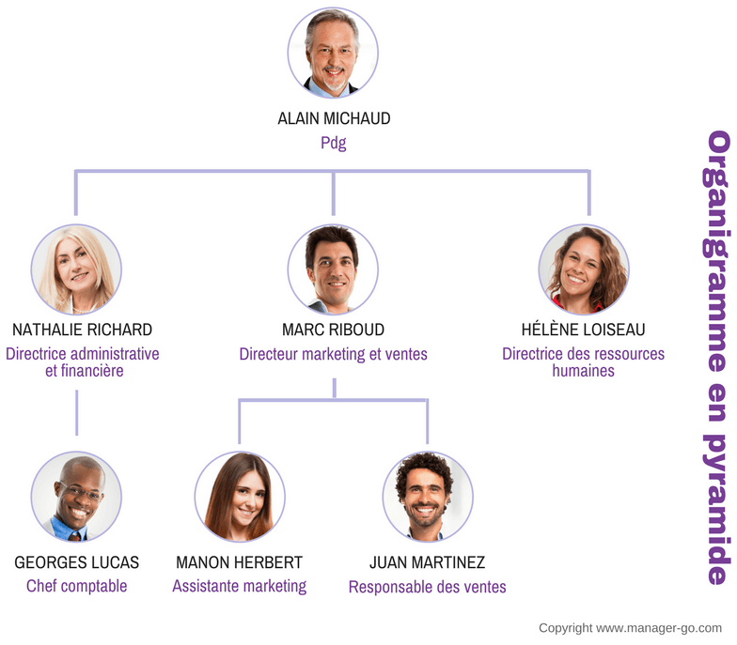

Application 3 Le recrutement :

1-Quelles sont les étapes du recrutement selon l’employeur ?..........
2-Quels sont les avantages du recrutement interne ?......................

